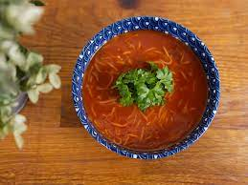 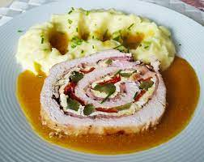

Jídelní lístek 29.1.2024 – 4.2.2024

Pondělí 29.1.2024

Polévka: chorvatská

Kapustový karbanátek, brambory, salát

Úterý 30.1.2024

Polévka: hovězí s drobením

Pečené kuře a la kachna, zelí, knedlík

Středa 31.12.2024

Polévka: bujon s vejci

Krůtí nudličky po pernštejnsku, těstoviny

Čtvrtek 1.2.2024

Polévka: chalupnická

Znojemská hovězí pečeně, rýže

Pátek 2.2.2024

Polévka: sváteční luštěninová

1. Ovocné knedlíky, posypka, máslo
2. Vepřové žebírko pašerácké, brambory

Sobota 3.2.2024

Polévka: rokytnická

Vepřová rolády, bramborová kaše

Neděle 4.2.2024

Polévka: francouzská

Vepřový guláš, jemný knedlík